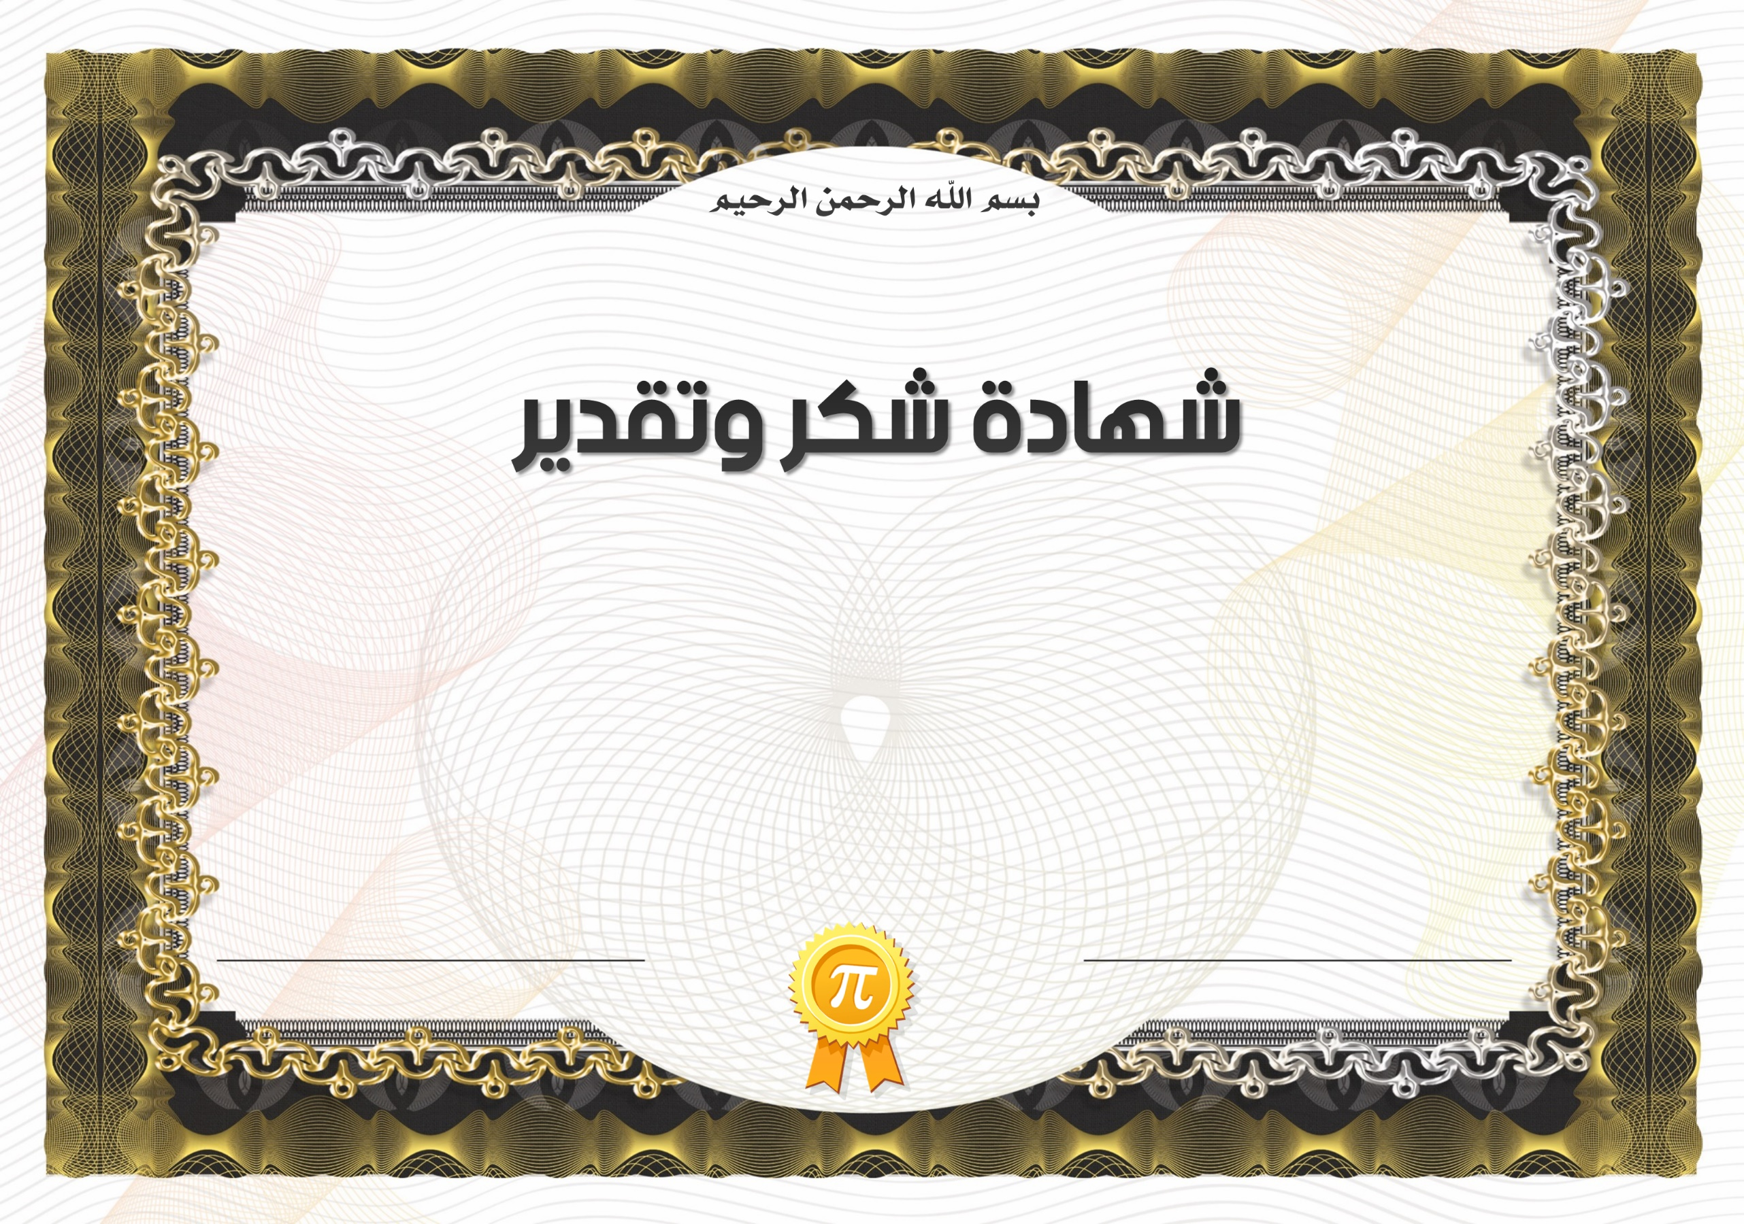
حرر ب في: يوم
الأربعاء 03 جانفي2018 م
السنة الدراسية: 2017/2018
الأستاذ:
المدير:
يسر الأستاذ: أن يمنح التلميذ: هذه الشهادة
عرفانا وتقديرا لامتيازه في مادة الرياضيات.
مع أطيب التمنيات بدوام التفوق.
الجمهورية الجزائرية الديمقراطية الشعبية
وزارة التربية الوطنية
مديرية التربية لولاية
متوسطة

